圖1.文蛤養殖面積與生產量值
資料來源：台灣地區漁業年報（1991-2000）

圖2.文蛤、虱目魚及吳郭魚價格波動分析圖
資料來源：台灣農產物價與統計月報及台灣地區漁業年報（1991-2000）

大型：
30-40粒/斤

中型：
40-50粒/斤

小型：
50粒/斤以下

一分苗
(殼長2.5-2.8 mm)
受精卵
12小時
浮游苗
(110-180μm)
7-10天
沉底苗
(殼長0.18-0.21 mm)
10-20天
紅點苗
(殼長0.3-0.5 mm)
7-10天
黑砂苗
(殼長0.6-1.2 mm)
10-20天
一分苗
(殼長2.5-2.8 mm)

40天
以上

三分苗
(1100-800粒/斤)

10-18
個 月

60天
以上
500粒/斤

產地市場
養殖場
育苗場
繁殖場
圖3.文蛤繁養殖生產流程

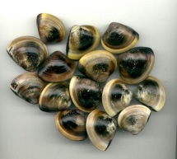
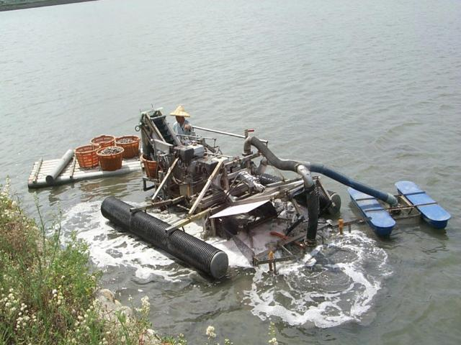

圖4.文蛤自動收穫機

